中学校第２学年 社会科（地理的分野）
年 組 名前
１ 本時の学習問題
日本の地形には、どのような特色があるのだろうか。

２ 本時の学習活動

【学習活動①】世界の２つの造山帯の名称を（ ）に記入しましょう。

（ ）…アルプス山脈、ヒマラヤ山脈、インドネシアへと続く造山帯

（ ）…ロッキー山脈、アンデス山脈、ニュージーランド、日本列島など、 太平洋を囲むように連なっている造山帯

【学習活動②】日本の山地と海岸について調べましょう。
日本の山地の面積は、国土面積の（ ）％を占めている。

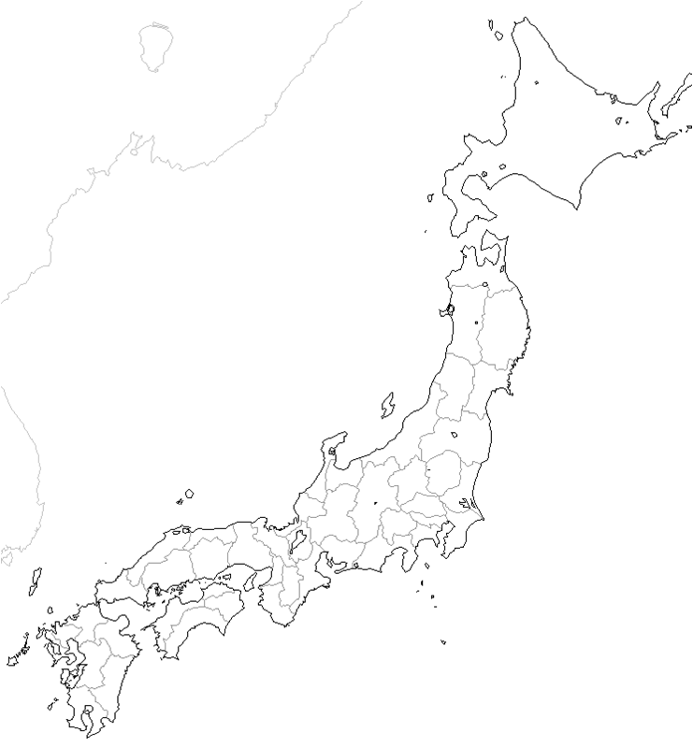

山地や山脈が、ほぼ
（ 南北 ・ 東西 ）
方向に連なっている。

（ ）はラテン語で「おおきなみぞ」という意味です。これを境目にして、本州の東と西では地形や岩石が大きく異なっている。

山地や山脈がほぼ（ 南北 ・ 東西 ）に連なっている。

【学習活動③】日本の川と平野について考えましょう。
大陸にある川と日本にある川の比較
1000
800
コロラド川本
信濃川本
常願寺川本
600
セーヌ川本
400
メコン川本
200
北上川本
0
標高 河口 ２００ ４００ ６００ ８００ １０００ 河口からの距離
（ｍ） （㎞）
（１）上の図を見て、日本の川の特徴を考え、下の に記入しましょう。
（２）下の図の（ ）にあてはまる語句を記入しましょう。
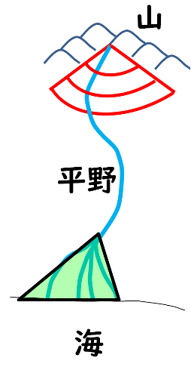

→（ ）と呼ばれる地形がみられる。
つぶの小さい砂や泥からてきていて水が地下にみこみにくい。

→（ ）と呼ばれる地形がみられる。
つぶの大きい砂や石からできていて水が地下にしみこみやすい。
【発展】日本の気候について考えよう。
下の図を見て、太平洋側の気候と日本海側の気候の特徴を考え、記入してみましょう。
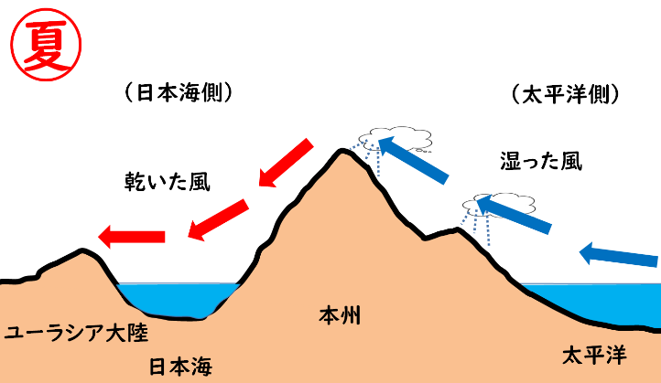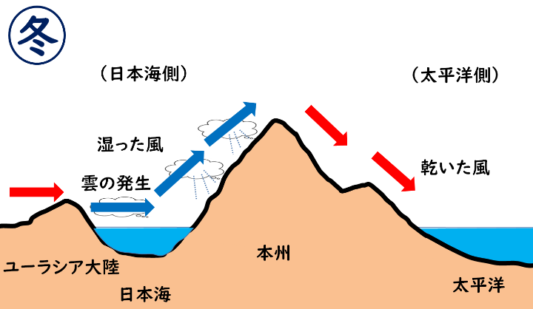
太平洋側の気候
日本海側の気候
３ 本時の振り返り

今日の授業の中で、わかったことを書いてみよう。

